DESCRIPTIU GENERAL
TIPOLOGÍA: |  | INSTAL.LACIÓ DE DEPURACIÓ D´AIGÜES DE RENTAT
CENTRE: |  | COTXERES TRIANGLE FERROVIARI
ADREÇA: |  | Carrer de Jaume Brossa, s/n, Sant Andreu, 08020 Barcelona
DIAGRAMA FLUXE EQUIPS
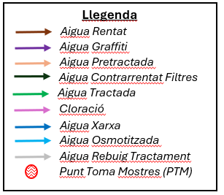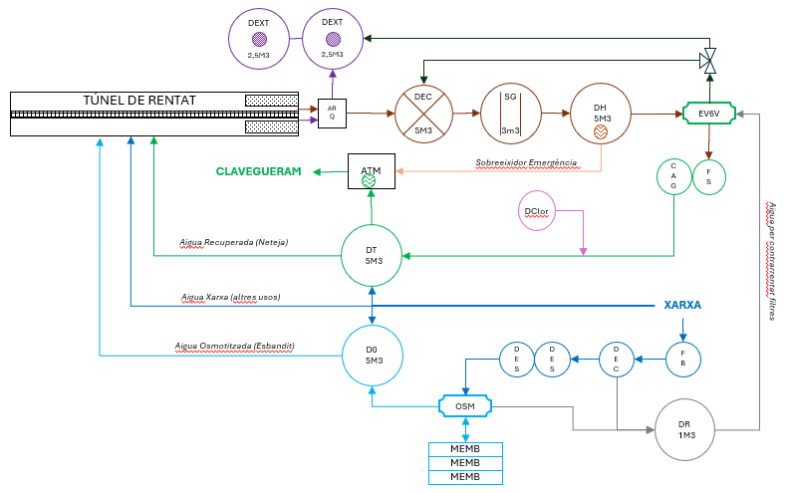

CARACTERÍSTIQUES TÈCNIQUES
FABRICANT: | DOMO MEDIOAMBIENTE,S.L. |  | ANY: | 2023 | MANTENIMENT: | SETMANAL
PROCESSOS: | OSMOSI INVERSA |  | Q Max | 600l/h | ALTRES DADES: | <10ºHf <100µS
PROCESSOS: | DEPURACIÓ |  | Q Max | 9m³/h | ALTRES DADES: | Filtració Silex+CAG + Cloració
PROCESSOS: | GESTIÓ GRAFFITIS |  | Q Max | 30 l/min | ALTRES DADES: | Acúmul 6 m³

IMATGES EQUIPS
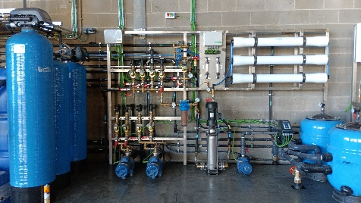
Depuradora+Osmosi +Descalcificació

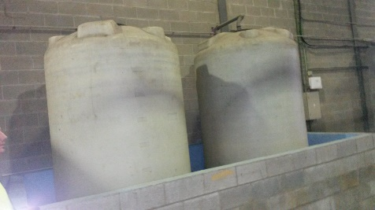
Acúmul aigua graffitis

